gudumpinfo 产品说明书（简版）
gudumpinfo 是运行在 UEFI Shell 环境下的 GUI 系统信息查看器：把 UEFI 世界散落的命令行工具聚合为一张中文图形界面，一键查看全部系统信息。
*适用版本 0.1.297 ｜ 2026 年 8 月*

前言


gudumpinfo 演示
以下 GIF 演示主界面与全部 18 个功能视图。

产品概述
UEFI 开发与固件调试中，查看系统信息是最高频的动作之一。传统做法是进入 UEFI Shell，依次敲 dh、devices、drivers、map、memmap、pci、usbtree、smbiosview、dmpstore 等命令：命令名难记、输出是纯文本、格式各异，不同命令之间的关联——比如某个 protocol 到底挂在哪几个 handle 上——只能靠人脑拼接。信息本身不缺，缺的是把它们组织起来的方式。
gudumpinfo 正是为解决这个问题而生。它以 LVGL 图形库构建全中文 GUI，Windows 11 风格，鼠标与键盘焦点双支持，把 18 类系统信息各做成一个按钮，点击即看，无需记忆任何命令。它更不是简单的"命令换皮"——协议反向查询、CPUID 位域解析、数据存盘取证等能力，是 Shell 命令行给不出的，下文逐一说明。

功能一览
主界面左侧排列全部 18 个功能视图按钮，右侧为内容区。下表列出各视图与 UEFI Shell 命令的对应关系，"独家"表示该能力没有对应的 Shell 命令。
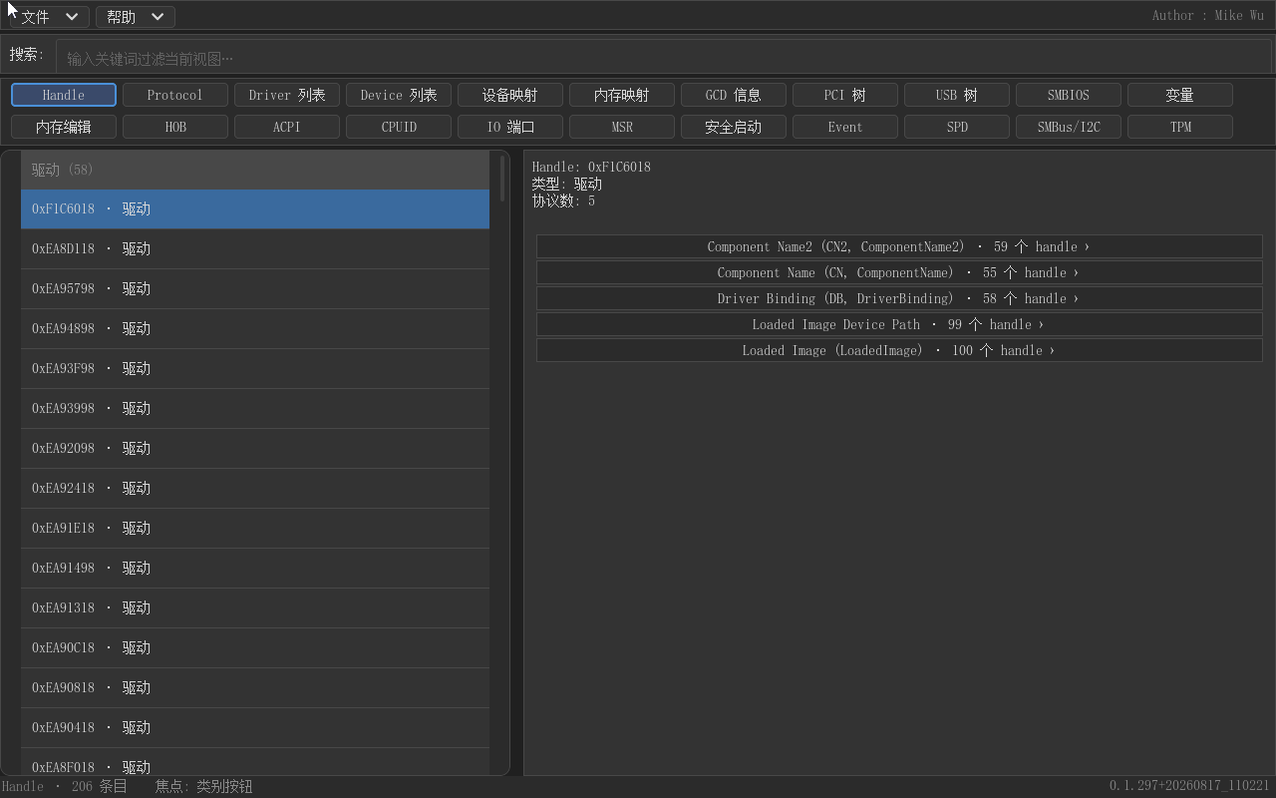
gudumpinfo 主界面
功能视图 | 相当于 Shell 命令 | 说明
Handle | dh | 全部 handle 及其挂载的 protocol、device path
协议中心 | 独家 | 全量协议聚合统计与安装数徽标，支持协议反查 handle
Driver 列表 | drivers | 驱动列表，协议以可读名展示
Device 列表 | devices / devtree | 设备列表，实例名取自 ComponentName2
设备映射 | map | 块设备与文件系统映射（blk0:、fs0:），附 DevicePath
内存映射 | memmap | 内存图
GCD 信息 | 无 | GCD 空间信息
PCI 树 | pci | PCI 设备树
USB 树 | usbtree | USB 设备树
SMBIOS | smbiosview | SMBIOS 信息
变量 | dmpstore | 环境变量列表
内存编辑 | 独家 | HexEdit，地址/值校验加写入确认
HOB | 无 | HOB 列表
ACPI | 独家 | ACPI 表；DSDT/SSDT 反编译为 ASL 源码，可直接修改，校验和自动重算
CPUID | 独家 | 位域逐项解析，解释后括注当前值
IO 端口 | 独家 | 端口读写，带风险确认
MSR | 独家 | 寄存器读写，带风险确认
安全启动 | 无 | Secure Boot 状态与签名库

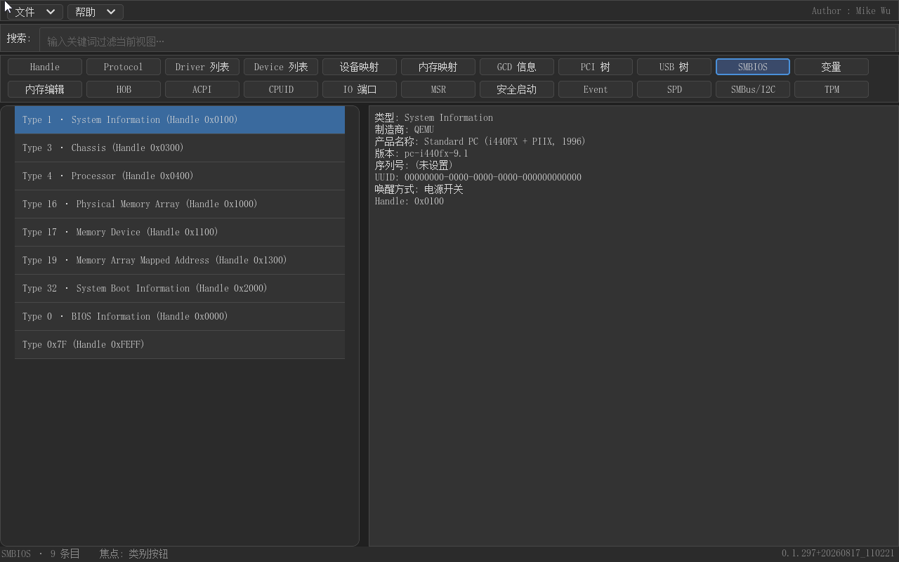
SMBIOS 视图

独有亮点
界面图形化只是第一步。gudumpinfo 的价值，在于提供了若干 Shell 命令行世界里不存在的能力。
最核心的是协议中心与反向查询。gudumpinfo 全量扫描所有 handle 上安装的 protocol 并聚合统计，以安装数徽标直观呈现；选中任一协议即可反查拥有它的全部 handle。"谁在用这个协议""有没有重复安装"这类 dh 答不出的关系问题，在这里点一下就有答案。
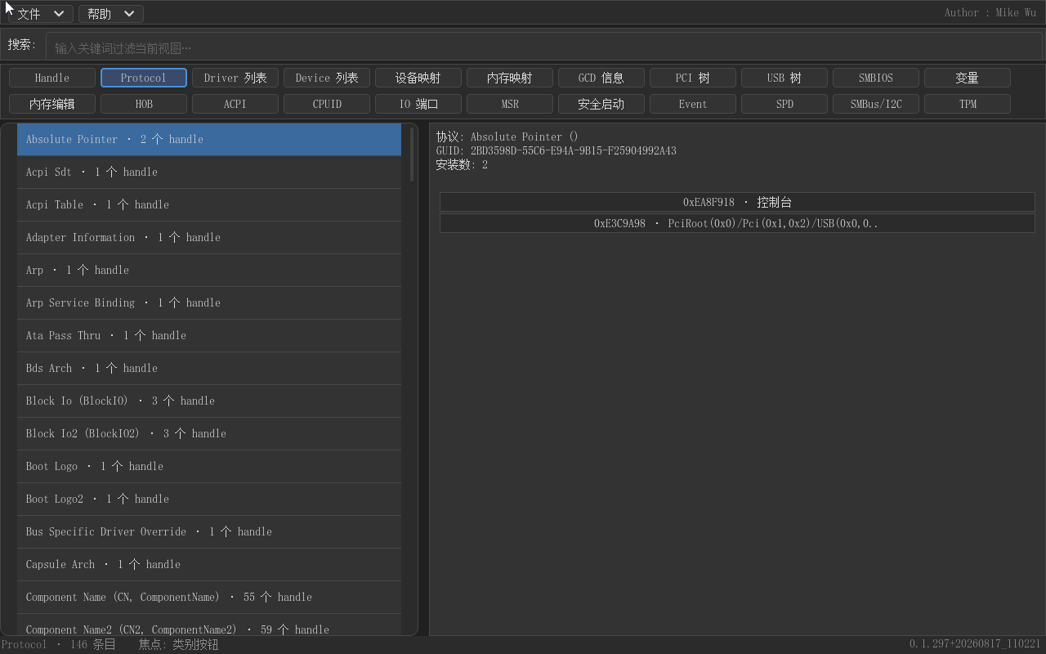
协议中心视图
可读名映射让输出不再是天书。590 条协议 GUID 被映射为人类可读名，覆盖 gEdkii 与 Intel MTL 平台协议，Handle、Driver、Device 视图中的协议、驱动、设备全部以可读名展示，设备实例名取自 ComponentName2 协议。调试时不必再拿着 GUID 去翻 spec。
CPUID 视图把每个 leaf/subleaf 的位域逐项展开解释，并且每个位域的解释后直接括注当前值——枚举名或十进制数——省去了"查手册、对寄存器、心算位值"的完整链条。
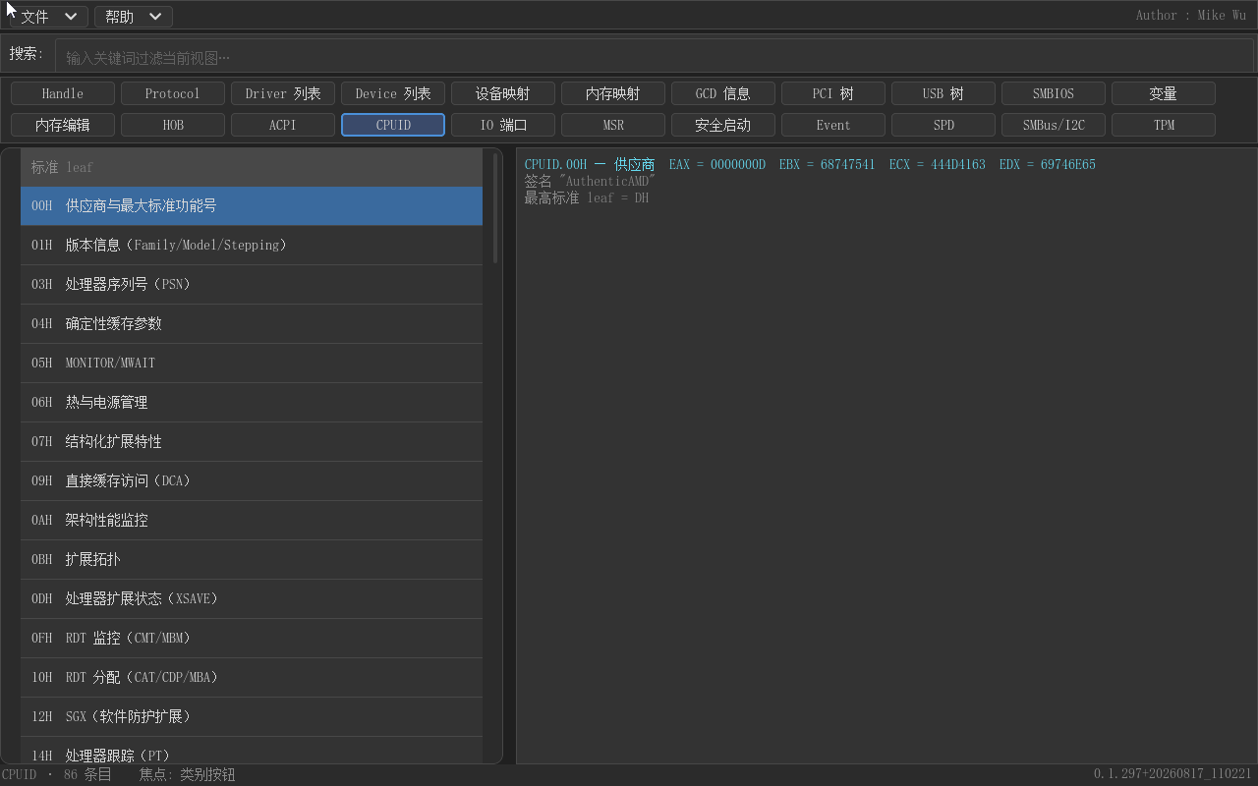
CPUID 视图
ACPI 反编译与修改是把"提取表、主机反编译、重新打包刷固件"的冗长循环压缩成了固件内的直接操作。选中 DSDT 或 SSDT，AML 字节流自动反编译为可读的 ASL 源码（左栏），右侧 HEX 同步呈现原始字节，两栏双向联动互为索引；在 HEX 中直接修改字节即写回表内存并自动重算表头校验和，点击"刷新并重新计算校验和"后 ASL 随之更新——调试 ACPI 表不必再反复重启换盘。
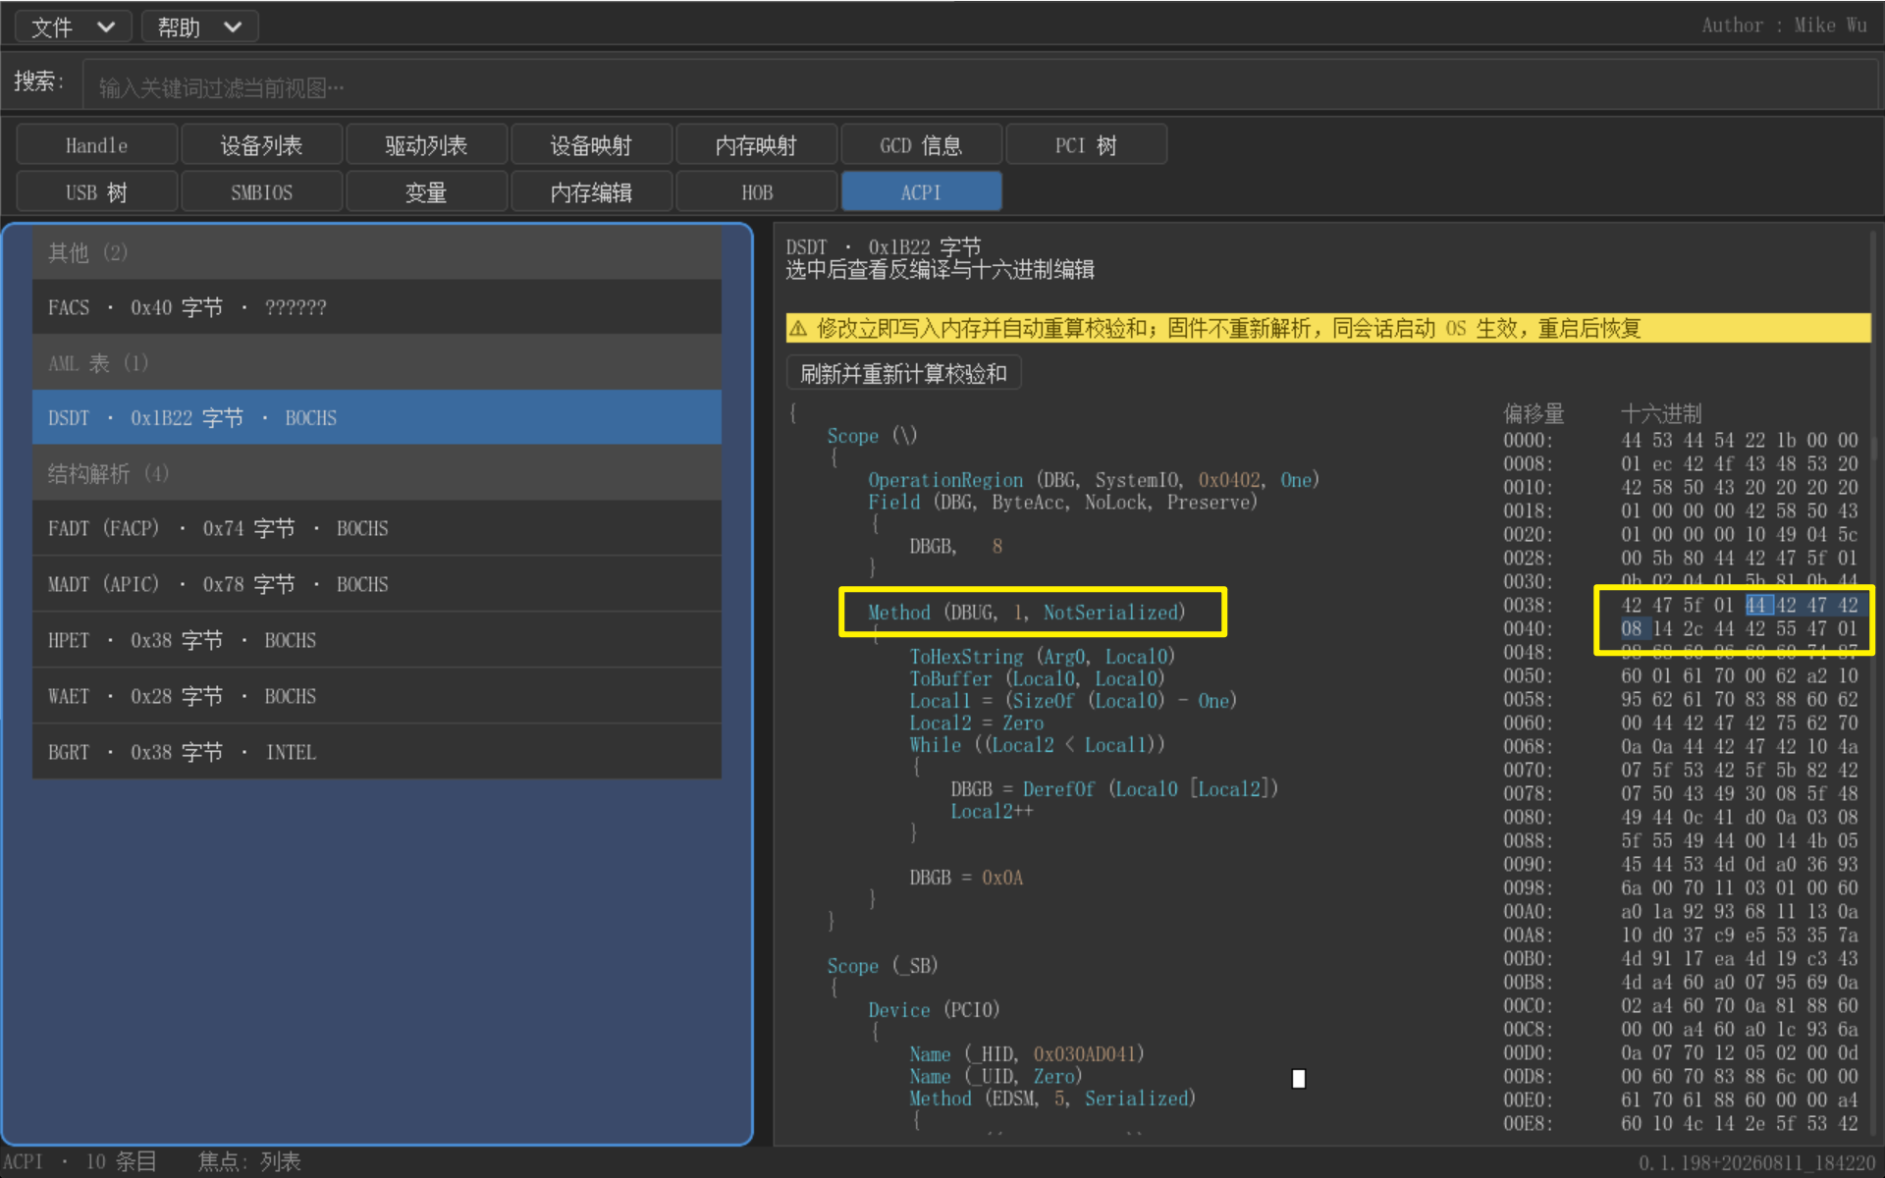
DSDT 反编译视图
文件模式解决的是取证问题。任意视图的数据可一键保存为文件（Ctrl+S），也可从文件载入（Ctrl+L）；UEFI 环境下想对比两次启动的配置差异、留存现场证据，这是命令行给不了的能力。
中文界面本身就是一项硬功夫。LVGL 默认字体不含汉字，gudumpinfo 内置自生成的中文字体并随二进制分发，界面与信息内容全部为简体中文，Windows 11 风格布局配合鼠标、键盘焦点两种操作方式，开箱即用。
面向调试的读写能力做了安全兜底。内存编辑（HexEdit）、IO 端口、MSR 三个视图在写入前校验地址与值，危险操作弹出确认对话框——方便排查问题的同时，不给误操作留后门。

快速上手
三步即可开始使用：把 gudumpinfo.efi 拷贝到 FAT 盘（与 startup.nsh 同目录可开机自动进入）；在 UEFI Shell 中执行 gudumpinfo.efi；点击左侧按钮切换视图浏览。每个视图内置搜索框，输入关键字即时过滤当前内容；按 ESC 或点击返回按钮回到主界面。

结语
Event、SPD、SMBus/I2C、TPM 四个视图正在开发中，将随后续版本发布。这是 gudumpinfo 第一次以二进制形式发布，欢迎把使用中发现的问题与建议反馈给我们，你的反馈将直接影响下一个版本的功能优先级。

